Rapport Annwali

Kunsill lokali Belt Valletta

Olaf McKay - Sindku

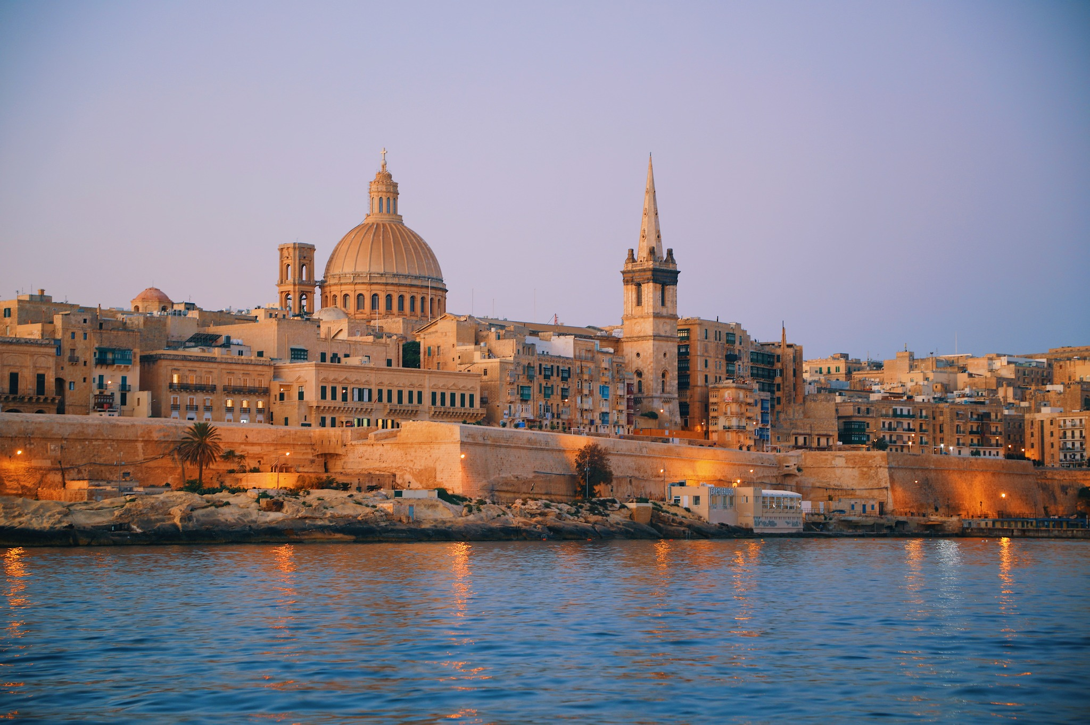
Rapport Annwali tal-Inizjattivi tal-Kunsill Lokali tal-Belt Valletta - Sena 2024
Matul l-2024, il-Kunsill Lokali tal-Belt Valletta wettaq numru ta’ inizjattivi biex isaħħaħ il-komunità, iżid il-kwalità tal-ħajja tar-residenti, u jkompli jkabbar l-identità unika tal-Belt Kapitali. Hawn taħt tinsab ħarsa lejn dak li twettaq din is-sena:

Edukazzjoni u Komunità
- Homework Help Club
  - Is-servizz kompla jikber grazzi għad-dedikazzjoni tal-għalliema u d-donazzjonijiet mir-residenti.
  - Flimkien mal-iskola primarja, qassamna borża ta’ San Martin u kotba lil kull student biex inżommu t-tradizzjonijiet ħajjin fil-komunità tagħna.
- Installazzjoni ta’ 3D Printer
  - Għal-ewwel darba, ġiet installata printer 3D fl-iskola primarja b’kollaborazzjoni ma’ Invent 3D, li tħeġġeġ kreattività u interess fit-teknoloġija.
- Cinema b’Xejn għat-Tfal
  - Introduċejna inizjattiva li tippermetti lit-tfal Beltin sa 11-il sena jgawdu ċ-ċinema b’xejn – opportunità għall-familji biex iqattgħu ħin ta’ kwalità flimkien.
- L-Ewwel Kunsill tat-Tfal
  - Ħdimna fuq pjanijiet biex nagħtu vuċi akbar lit-tfal Beltin permezz ta’ kunsill lokali ddedikat għat-tfal.

Anzjani u Attivitajiet Soċjali
- Day Centre għall-Anzjani
  - L-ewwel Day Centre għall-anzjani fetaħ is-sena li għaddiet, fejn qed igawdu minn taħdidiet, crafts, u attivitajiet soċjali oħra.

- Ħarġiet u Attivitajiet
  - Organizzajna ħarġa għall-Esplora, kif ukoll coffee mornings biex l-anzjani jiltaqgħu u jissoċjalizzaw.

Tindif, Infra-Struttura u Sigurtà
- Restawr u Tisbiħ
  - Finalizzajna Triq Barbara Bastions u se nkomplu b’proġetti bħal Triq Sant’Ursula u Triq San Ġwann.
  - Daħal ftehim mal-Water Services Corporation biex tiġi restawrata ċumnija storika fil-Mandragg.
- Dawl u Sigurtà
  - Żidna kameras tas-sigurtà inkluż dawk bl-AI u dawl dekorattiv tal-Milied fiż-żoni residenzjali.
  - Tiswijiet ta’ spralli u infrastruttura ta’ dawl fiż-żoni residenzjali.

Kultura u Avvenimenti
- Christmas Market
  - Introduċejna l-ewwel suq tal-Milied b’artiġjanat Malti fi Triq Merkanti.
- Festi għaż-Żgħar
- Ħabbarna l-Festa l-Kbira tat-Tfal – avveniment li jgħaqqad il-festi kollha għat-tfal.
- Kalendarju Kulturali
- F’kollaborazzjoni mal-Valletta Cultural Agency u għaqdiet lokali, inħoloq kalendarju ta’ attivitajiet kulturali.

Inizjattivi Internazzjonali
- Żjarat Internazzjonali u Kollaborazzjonijiet
- Żorna Cagliari, Sardinja, fejn iddiskutejna kollaborazzjonijiet kulturali, turistiċi u ekonomiċi u esplorajna prospetti ta’ twinning.
- Ġie aċċettat it-twinning proposal mill-Belt ta’ Portsmouth, li se tkompli tissaħħaħ fl-2025.

Konklużjoni
Din is-sena rat titjib sostanzjali fil-komunità u l-infrastruttura tal-Belt Valletta. Grazzi lill-kunsilliera, is-segretarju eżekuttiv, u l-istaff tal-Kunsill għax-xogħol dedikat tagħhom.
Flimkien, qed nibnu Belt Valletta isbaħ, aktar inklussiva, u vibranti. Inkomplu naħdmu għal Belt Kapitali ta’ eċċellenza.

